Физкультурное нестандартное оборудование в работе с дошкольниками
Одной из приоритетных задач формирования здорового образа жизни у детей дошкольного возраста является создание мотивации, обучение и привитие навыков здорового образа жизни у детей дошкольного возраста.
Важное значение в формировании у детей основ здорового образа жизни является правильно организованна предметно-пространственная среда, прежде всего это двигательная предметно-развивающая среда. Она должна носить развивающий характер, быть разнообразной, динамичной, трансформируемой, полифункциональной.
Поэтому в своей группе я использую физкультурное нестандартное оборудование, изготовленное своими руками, ведь новое спортивное оборудование - это всегда дополнительный стимул активации физкультурно-оздоровительной работы.
При проектировании предметно-пространственной среды, способствующей формированию здорового образа жизни детей - дошкольников, следует исходить из необходимости учета следующих факторов:
- индивидуальных социально-психологических особенностей ребенка;
- особенностей его эмоционально-личностного развития;
- индивидуальных интересов, склонностей, предпочтений и потребностей.
В группе создан физкультурный центр, где в доступном для детей месте находятся пособия для развития двигательной активности. Это и фабричное спортивное оборудование, и нестандартное, изготовленное своими . Здесь можно увидеть различные массажные и ребристые дорожки, для профилактики плоскостопия, кольцебросы, бильбоке, гантели, разноцветные мешочки и многое другое.
При изготовлении и использовании нестандартного оборудования необходимо помнить, что к нестандартному оборудованию предъявляются определённые санитарно-гигиенические требования.
Нестандартное оборудование должно быть:
1. Безопасным;
2. Максимально эффективным;
3. Удобным к применению;
4. Компактным;
5. Универсальным;
6. Технологичным и простым в изготовлении;
7. Эстетическим.
Применение нестандартных пособий вносит разнообразие в физические занятия и эффекты новизны, позволяет шире использовать знакомые упражнения. Оно объединяет физкультуру с игрой, что создает условия для наиболее полного самовыражения ребенка в двигательной деятельности. Использование ярких цветных пособий повышает у детей интерес к занятиям, придает им необходимую эмоциональную окраску. Нестандартное оборудование стимулирует интерес детей, желание двигаться, участвовать в играх; вызывает радость и положительные эмоции.
Нестандартное оборудование можно используем во всех видах детской деятельности: как в организованной (физкультурные занятия, утренняя гимнастика, гимнастика после сна и т. д., так и в самостоятельной, свободной (отдых, индивидуальные занятия и игры). Оно позволяет повысить двигательную активность ребёнка, облегчить адаптацию, развить основные движения, поддержать положительные эмоции, разнообразить игровую деятельность, повысить уровень воспитательно -образовательного процесса, развивать каждого ребёнка с учётом его интересов и желаний.
Гармоничное сочетание разнообразных форм, цветовой гаммы разных пособий вызывает у детей положительные эмоции. Рациональная двигательная активность детей в многообразии условий физкультурно-игровой среды формирует у детей привычку к регулярным занятиям физической культурой.
Содержание центра двигательной активности
Представленные виды нестандартного оборудования предназначены для работы с детьми старшей группы.
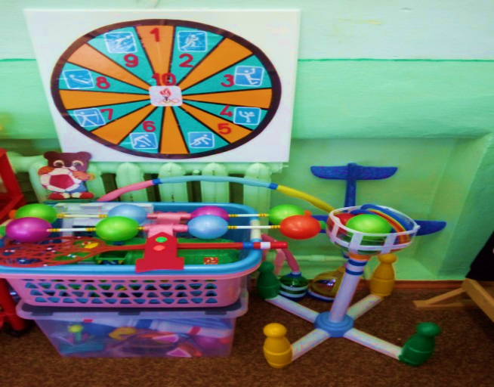
Цель:
Стимулирование желания детей заниматься спортом, вести активный образ жизни. Укрепление физического развития. Профилактика плоскостопия. Воспитание у детей осознанного отношения к своему здоровью. Обеспечение достаточной двигательной активности детей в режиме дня.
Обеспечение:
1. Кегли – 1 набор
2. Кольцеброс – 1 шт
3. Скакалки – 2 шт
4. Мячи мелкие, диаметром 6 см – 6 шт
5. Мячи для метания в цель (из мягкого пластика) – 4 шт.
6. Массажные коврики – 2 вида
8. Массажные мешочки– 5шт.
9. Массажные цилиндры – 2шт.
7. Мишень «Виды спорта» – 1 шт.
8. «Парашют» для организации подвижных игр- 1шт.
9. Тренажеры «Бильбоке» -2шт.
10. Детский боулинг -2 комплекта.
11. Эспандеры- 2шт.
12. Моталочки «Кто быстрее» - 1 комплект.
13. Игра «Я выбираю спорт» - 1 комплект.
14. Шапочки для подвижных игр.- 4шт.
15. Гантели детские -2 шт.
16.Дидактические игры и настольные игры «Лото», «Виды спорта», «Спортивное лото»
17. Картотека подвижных игр для детей старшей и подготовительной группы.
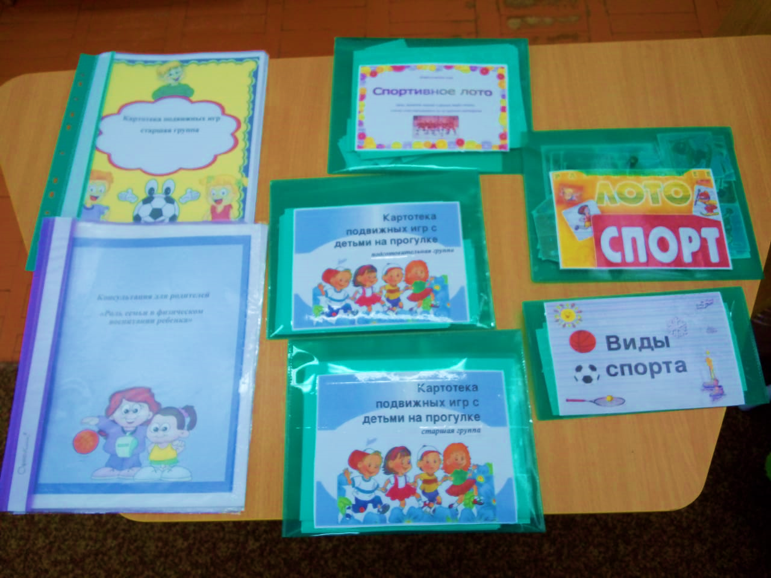
Программно-методическое обеспечение образовательного процесса:
- «От рождения до школы» Инновационная программа дошкольного образования /Под редакцией Н. Е. Вераксы, Т. С. Комаровой,М. А. Васильевой. – 6-е изд., испр. и доп. - М. : МОЗАИКА-СИНТЕЗ, 2020. - 368 с.
- Л.И.Пензулаева «Физическая культура в детском саду» старшая группа, М. Мозаика-Синтез, 2021г.
Массажные коврики-листочки
Цели: развитие мышц нижних конечностей, координации, ловкости, внимания, массаж рефлекторных зон стопы; формирование навыков различных видов ходьбы, прыжков.
Материалы: на основу (коврики на резиновой основе, чтобы не скользили) нашивают и наклеивают различные крышки от пластиковых бутылок, пуговицы, детали от разных видов конструкторов, счетные палочки, деревянные палочки и т д.
Задания: ходьба и бег на носках, пятках, ладонях и стопах, прыжки.

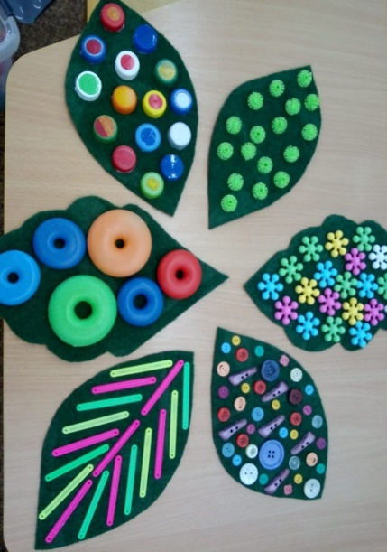

Занятия с использованием массажных ковриков- листочков способствуют формированию фундаментальных координационных способностей детей: пространственной ориентации, равновесия, ритма, различных реакций. полезны также и для предупреждения и коррекции плоскостопия.
Изготовлены мною по моему же проекту, рекомендую использовать для занятий с детьми, имеющими плоскостопие. а также для занятий по профилактике плоскостопия у всех детей. Детям очень нравится заниматься на этих ковриках.
Тренажёры для профилактики плоскостопия
Цели: развитие и укрепление мышц стопы, воздействие на биологически активные точки стопы.
Материалы: детали от разных видов настольной игры «мозаика», от пластиковых бутылок, цветные карандаши, фломастеры, цилиндры.
Задание: катание цилиндров стопами (вперед-назад).
«Палочки-переступалочки»
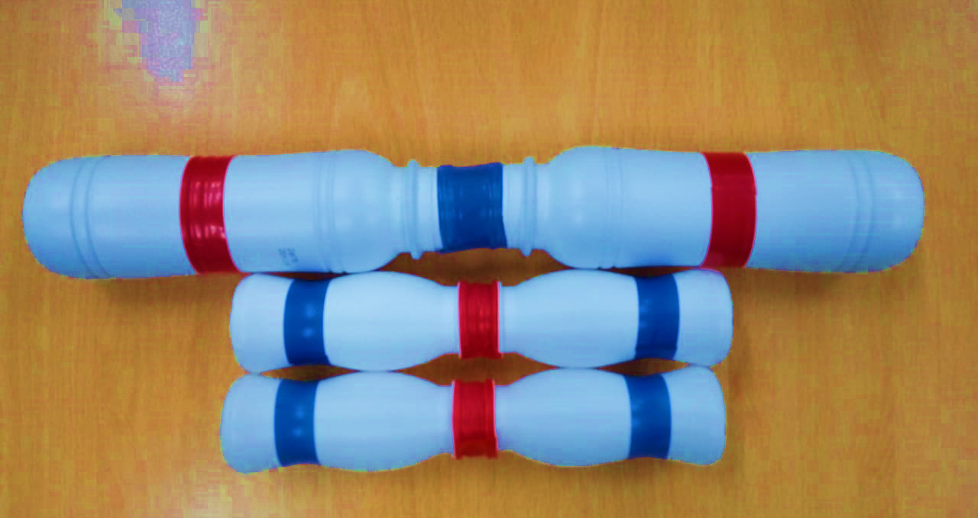
Цель: развивать ловкости, координации движений, прыжков
Материал: бутылки из-под йогурта,
Задание: упражнять в разных видах прыжков, ходьбы.
Тренажёры «Бильбоке»
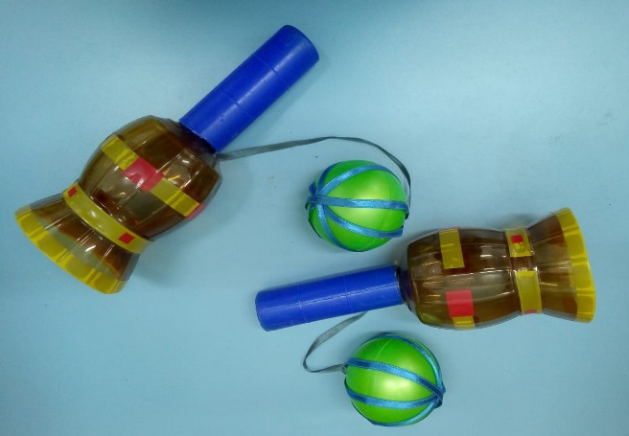
Цели: развитие глазомера, меткости, координации, ловкости, внимания.
Материалы: пластиковые бутылки из-под воды, к которым на шнуре прикрепляются контейнеры от киндер-сюрпризов, шарики.
Задания: поймать шарик ёмкостью.
Эспандер
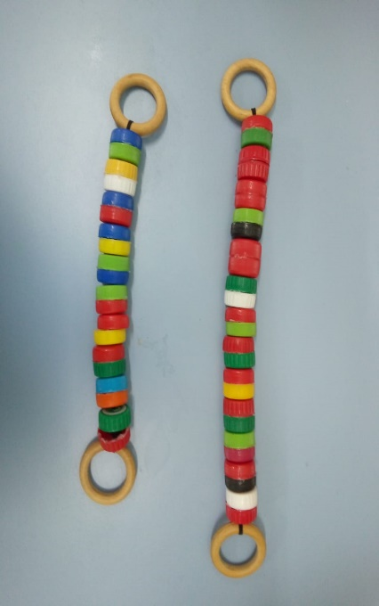
Цели: развитие силы и гибкости, улучшение координации движений.
Материалы: пробки от пластиковых бутылок, шнур-резинка.
Эспандер называют универсальным тренажером. Эспандеры используются при выполнении общеразвивающих упражнений в старшем возрасте.
Гантели
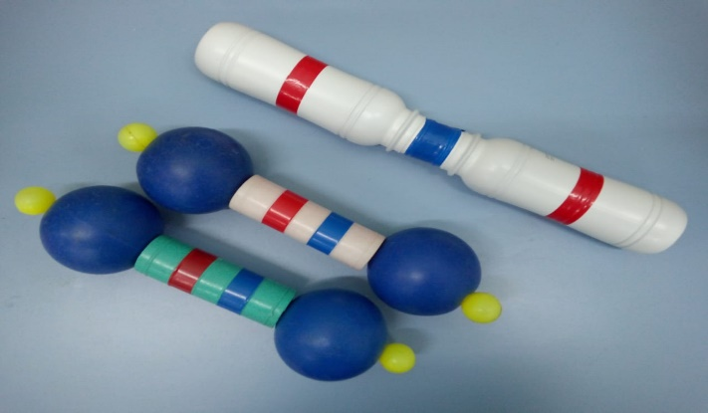
Цели: развитие мышц плечевого пояса и рук.
Материалы: пластиковые бутылочки из-под йогурта, пластмассовые шарики,наполненные крупой, солью и соединённые друг с другом при помощи проволоки.
Задания: различные общеразвивающие упражнения.
Снаряды для метания «Мешочки»
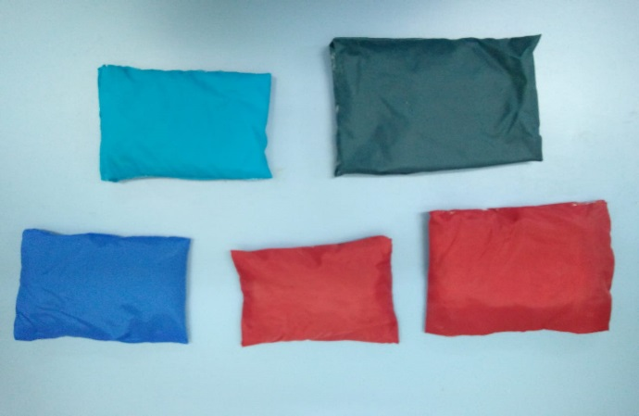
Цель: развитие глазомера, меткости, координации, ловкости, внимания.
Материалы: мешочки с солью, мелкой галькой, обручи
Задание: попади в цель.
Тренажёр «Попадалочка-кольцеброс»

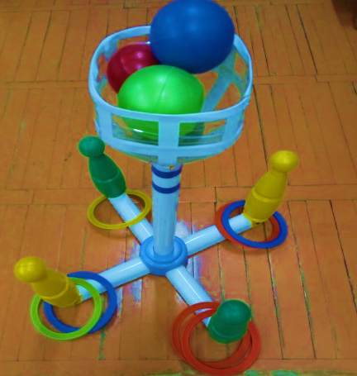

Материал: емкость из-под воды (5 литровая), металлическая стойка от вентилятора, прикрепленные к основе, кегли, пластмассовые кольца, мячики.
Цель: развивать ловкость, меткость, глазомер, координацию движений.
Задание: попади в цель.
«Детский боулинг», «Прокати в ворота»
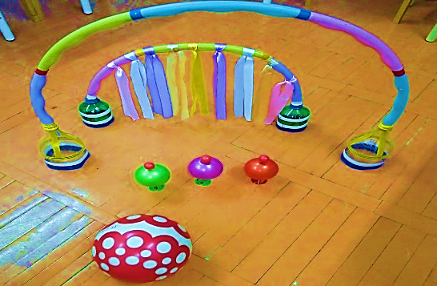
Материал: дуги из обручей, пластиковые бутылки для подставки, мячики на стойка для воздушных шаров, шарики маленького и среднего диаметра.
Цель: развивать ловкость, меткость, глазомер, координацию движений.
Задание: прокати в ворота.
Мишень «Виды спорта»

Материал: пластиковый квадрат, картинки видов спорта, цифры, пластиковые мячики.
Цель: развивать ловкость, меткость, глазомер, координацию движений.
Задание: попади в цель и назови вид спорта, попади на Олимпиаду.

Цель: профилактика нарушений осанки и развития равновесия.
Материалы: контейнеры от киндер-сюрпризов и крышек от пластиковых бутылок, нанизанные на проволоку и соединенные в кольцо.
Задание: пронеси не урони на голове.
Моталочки «Кто быстрее»
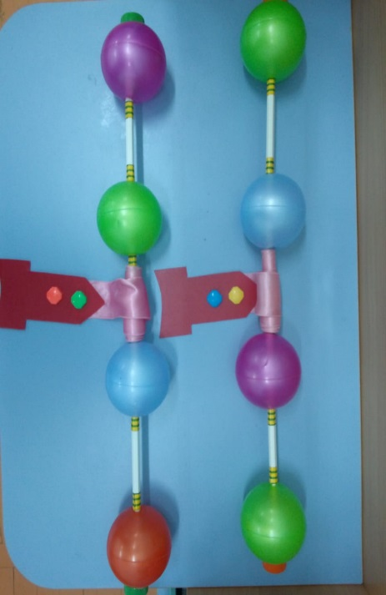
Цель: развивать мелкую моторику рук, ловкость, быстроту движений. Воспитание упорства, настойчивости, позитивного духа соперничества
Материал: палки от жалюзи, ленты, легкие игрушки-ракеты.
Использование: можно использовать в свободной игровой деятельности, в соревнованиях. Дети наматывают шнур с привязанной игрушкой на палочку. Игра «Кто быстрей?».
Тренажер «А выбираю спорт»
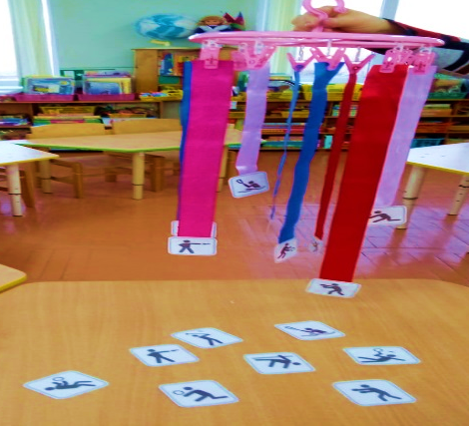
Цель: развивать ловкости, координации движений, прыжков
Материал: кольцо для сушки носков (с прищепками), ленты разной длины и цвета с картинками видов спорта,
Задание: подпрыгни и достань ленту с картинкой такого вида спорта, как на твоей картинке, назови его.
«Парашют»
Цель: Развитие согласованности действий, умения чувствовать движения остальных игроков внимания, координации, укрепления мышц плеч, предплечий и кистей рук.
Материал: купол любого зонта, сшитый в виде из цветных секторов ( может быть различного диаметра).
Задание: С помощью «парашюта» можно выполнять:
- Упражнения по коррекции осанки
- Упражнения по развитию моторики рук
- Упражнения на релаксацию
- Упражнения по развитию дыхания
Шапочки для подвижных игр
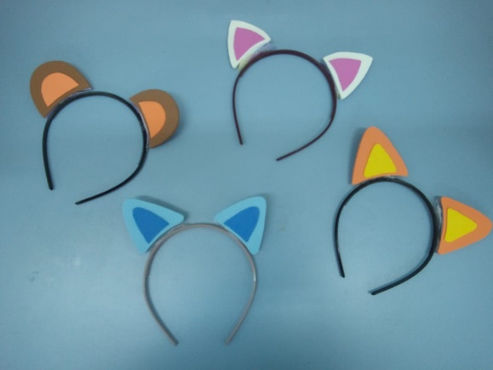
Цель: повысить интерес к подвижным играм.
Материал: ободки детские, детали шапочек из фламеранга.
Задание: выступить в роли ведущего игрока.

